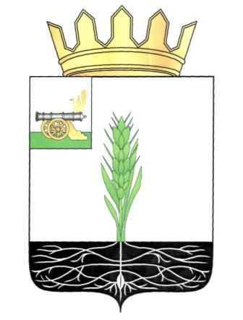

АДМИНИСТРАЦИЯ МУНИЦИПАЛЬНОГО ОБРАЗОВАНИЯ
«ПОЧИНКОВСКИЙ РАЙОН» СМОЛЕНСКОЙ ОБЛАСТИ

П О С Т А Н О В Л Е Н И Е

от | 23.12.2022 | № | 0167-адм

Об утверждении Положения о порядке финансирования муниципальной или иной службы членов казачьих обществ в муниципальном образовании «Починковский район» Смоленской области

В соответствии с Федеральным законом от 5 декабря 2005 года № 154-ФЗ «О государственной службе российского казачества»

Администрация муниципального образования «Починковский район» Смоленской области п о с т а н о в л я е т:

Утвердить прилагаемое Положение о порядке финансирования муниципальной или иной службы членов казачьих обществ в муниципальном образовании «Починковский район» Смоленской области.

Глава муниципального образования
«Починковский район» Смоленской области А.В. Голуб

УТВЕРЖДЕНО
постановлением Администрации муниципального образования «Починковский район» Смоленской области от ___________2022 № ____

ПОЛОЖЕНИЕ
о порядке финансирования муниципальной или иной службы
членов казачьих обществ в муниципальном образовании
«Починковский район» Смоленской области

1. Настоящее Положение разработано в соответствии с Федеральным законом от 5 декабря 2005 года № 154-ФЗ «О государственной службе российского казачества» в целях установления порядка финансирования муниципальной или иной службы членов хуторских, станичными, городских, районных (юртовых), окружных (отдельских) казачьих обществ (далее – казачьи общества) в муниципальном образовании «Починковский район» Смоленской области.
2. Финансирование расходов, связанных с муниципальной или иной службой членов казачьих обществ осуществляется за счет средств бюджета муниципального образования «Починковский район» Смоленской области (далее - местный бюджет).
3. Финансирование муниципальной или иной службы членов казачьих обществ осуществляется в соответствии с требованиями действующего законодательства на основании договоров (соглашений), заключенных Администрацией муниципального образования «Починковский район» Смоленской области с казачьими обществами (далее – договор) при условии, что казачьи общества внесены в государственный реестр казачьих обществ в Российской Федерации и зарегистрированы на территории Смоленской области.
4. В договоре определяется порядок финансового обеспечения расходных обязательств, связанных с оказанием членами казачьих обществ содействия органам местного самоуправления муниципального образования «Починковский район» Смоленской области в осуществлении установленных задач и функций.
5. Финансовое обеспечение расходных обязательств, связанных с реализацией договоров осуществляется в установленном порядке в пределах ассигнований местного бюджета, предусмотренных на обеспечение деятельности Администрации муниципального образования «Починковский район» Смоленской области на соответствующий финансовый год.

